# Проверка работы программы (тест)

(Используется сайт <https://www.online-python.com/>)

**Задание.**

Вводить ЦЕЛЫЕ числа, пока не будет введен ноль.

Вывести число с максимальной суммой цифр в нем.

Сценарий 1.

Введём действительное число (не целое)

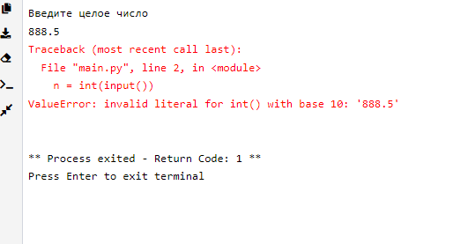

Программа выдаёт ошибку.

Сценарий 2.

Введём несколько целых чисел, затем 0.

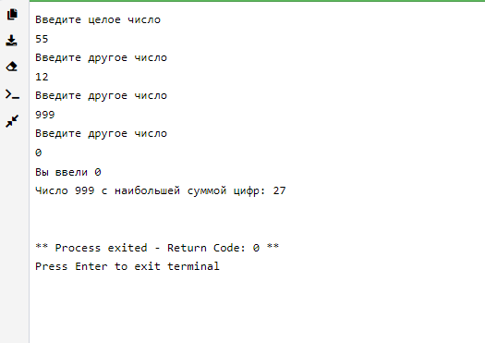

Т.е. программа работает до тех пор, пока не будет введён 0. Также указывается число с наибольшей суммой цифр в нём (в данном случае 999 с суммой 27).

Сценарий 3.

Введём числа с разными знаками, в конце напишем 0.

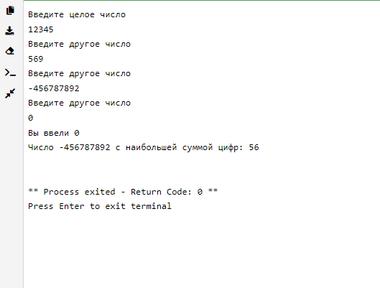

Результат аналогичный, корректный. При этом для целых чисел знак +/- не учитывается, считается именно сумма цифр.

Сценарий 4.

Введём текст

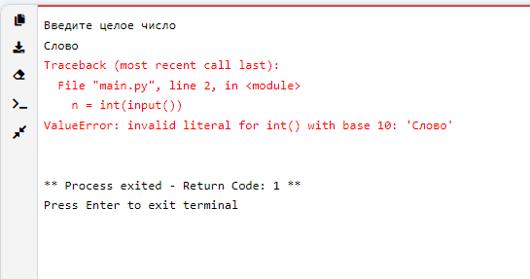

Т.е. программа ожидает увидеть только целые числа.

Вывод:

Программа работает корректно, условия задания выполнены в полном объёме.